XXIII peregrinação MARIANA A ST. DOBROTIVA
“María pôs-se a caminho e dirigiu-se à pressa a montanha, a uma cidade da Judeia.“ (Lc 1,39).

Sábado 18 de julho de 2020

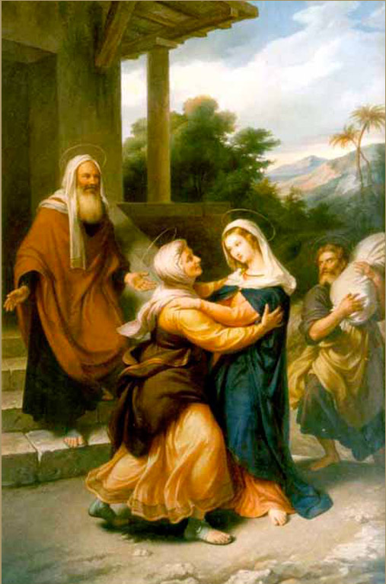
8:30 Saída de Praga.

10:00 Começo da peregrinação em aldeia de Těně. Um terço.

12:00 Chegada ao monastério. Possibilidade de receber o sacramento da Reconciliação

14:00 Missa.

“Maria teria, sem dúvida, uma missão difícil, mas as dificuldades não eram motivo para dizer “não”. Com certeza teria complicações, mas não haveriam de ser idênticas às que se verificam quando a covardia nos paralisa por não vermos, antecipadamente, tudo claro ou garantido. Maria não comprou um seguro de vida! Maria embarcou no jogo e, por isso, é forte, é uma influenciadora, é a influenciadora de Deus! O “sim” e o desejo de servir foram mais fortes do que as dúvidas e dificuldades”
Santo Pe. Francisco, Christus vivit n. 44.
Inscrições e informações detalhadas: na sacristia da Igreja de São Tomé ou no e-mail: osaprag@augustiniani.cz

